Доклад
Исполняющий обязанности начальника отдела обеспечения процедур банкротства Зауэр Н.В. «Последствия введения процедуры банкротства для должника и кредиторов»
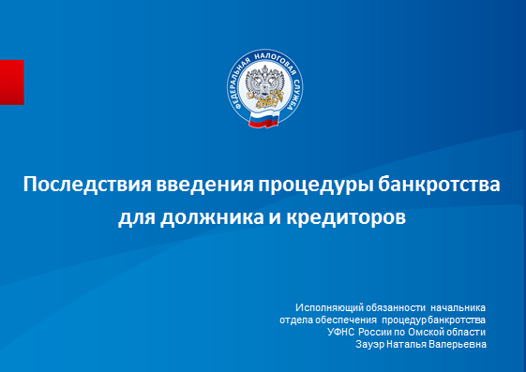

Законодательством в случае наличия признаков несостоятельности предусмотрена обязанность руководителя подать в арбитражный суд заявление о банкротстве.
Имеющиеся в распоряжении налоговых органов ресурсы и инструменты позволяют на ранней стадии выявить риски неплатежеспособности. И если руководитель не исполняет возложенную на него обязанность, налоговыми органами применяется механизм привлечения к административной ответственности. Этот механизм неотвратим.

СЛАЙД №2

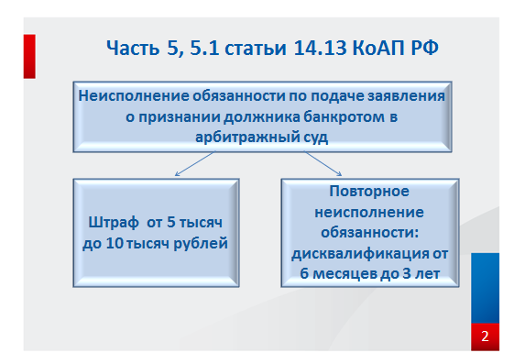
За 2018 год – 1 квартал 2019 года к данному виду ответственности в виде штрафа привлечены 409 должностных лиц и граждан на сумму 1 млн. 200 тыс. рублей. 33 руководителя дисквалифицированы и не имеют право занимать руководящие должности либо иным способом участвовать в деятельности организаций.

СЛАЙД 3
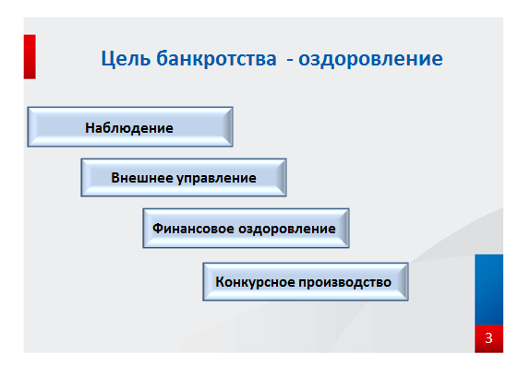
Производство по делу о банкротстве предполагает введение одной или нескольких процедур, по итогам проведения которых платежеспособность должника будет восстановлена либо организацию придется ликвидировать. Введение любой из процедур ведет к определенным последствиям для руководителя и компании в целом.

СЛАЙД 4
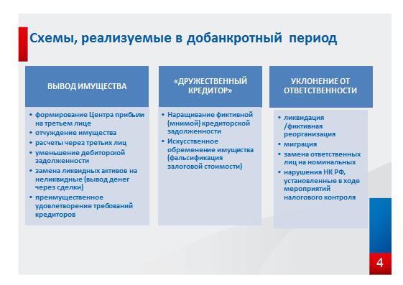
Если процедура банкротства для владельцев бизнеса является заранее спланированной схемой уклонения от уплаты долгов, не стоит недооценивать негативные последствия недобросовестного использования банкротства для должника, его контрагентов и контролирующих лиц.
Для таких ситуаций российским законодательством предусмотрены соответствующие механизмы защиты кредиторов.

СЛАЙД 5
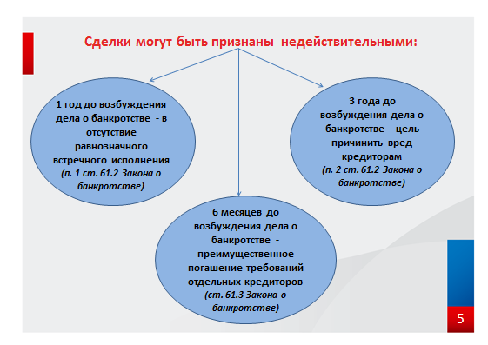

В первую очередь следует отметить институт оспаривания сделок, предусмотренный главой III.1 Закона о банкротстве, который позволяет в рамках процедуры банкротства вернуть во владение должника активы, ранее выведенные незаконным образом с целью избежания наложения на них взыскания.
Участвуя в процедурах банкротства, мы часто сталкиваемся со схемами по выводу имущества в преддверии банкротства и формированию фиктивной кредиторской задолженности.

СЛАЙД 6
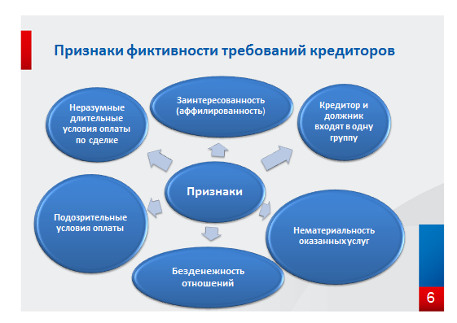

Используя имеющийся инструментарий, территориальными налоговыми органами успешно оспариваются сделки, совершенные в период подозрительности, по отчуждению имущества в пользу взаимозависимых лиц (включая родственников); взаиморасчетов с контрагентами в обход своего расчетного счета; ведению хозяйственной деятельности с использованием давальческого сырья; созданию так называемого «дружественного» кредитора по наращиванию мнимой задолженности.

Законодательством предусмотрен важный антиуклонительный шаг, такой как субсидиарная ответственность недобросовестных собственников бизнеса, как номинальных, так и фактических.

СЛАЙД 7
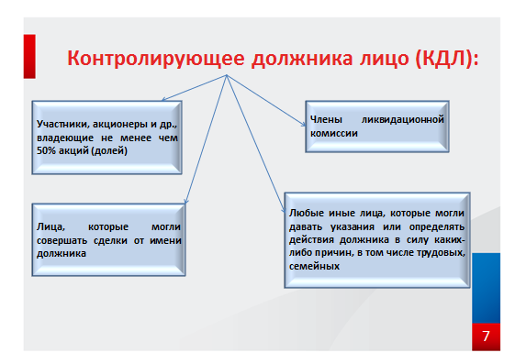

В судебной практике прочно закрепился термин - контролирующее должника лицо (так называемые КДЛ). Это любое лицо, влиявшее на управленческие решения организации или получившее выгоду от незаконных действий должника. И не всегда это руководитель или учредитель.
Сегодня популярные у бизнесменов решения о смене фактического руководителя или же смене учредителей на номинальных из числа друзей, родственников, сотрудников или посторонних лиц не являются препятствием для привлечения к субсидиарной ответственности реальных собственников, настоящих руководителей и конечных бенефициаров.
Решение реального собственника «бросить» компанию-должника уже не поможет ему уйти от ответственности.
В настоящее время действуют многочисленные доказательственные презумпции. Они представлены на слайде.

СЛАЙД 8
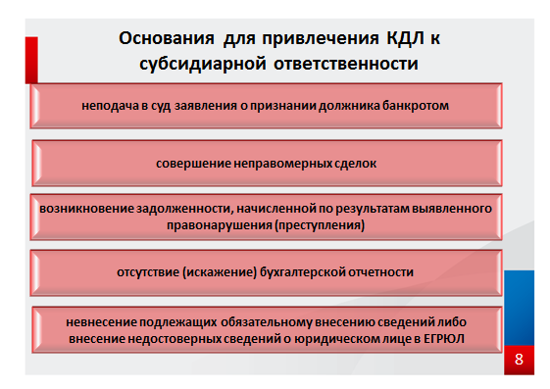

Процедурные особенности процесса привлечения к субсидиарной ответственности - до тех пор, пока кредиторы не получат возмещения ущерба, в том числе и за пределами процедуры банкротства, даже после исключения из ЕГРЮЛ.
Привлечение к ответственности лиц, получивших выгоду от противоправной деятельности, максимально усложняет использование процедур банкротства в целях списания долгов без каких-либо значимых потерь.
В 2018 году с 17 субсидиарных ответчиков взыскано более 1 млрд. рублей (1 197 млн. руб.), из них задолженность по платежам в бюджет 208 млн. рублей.
Необходимо отметить, неисполнение судебного акта о привлечении к субсидиарной ответственности так же влечет дисквалификацию сроком от 6 месяцев до 3 лет.
УФНС России по Омской области и его территориальными органами в 2019 году подано 3 исковых заявления о привлечении КДЛ к субсидиарной ответственности на общую сумму 202 млн. руб., из них задолженность в бюджет 92,4 млн. руб.
Иски находятся на рассмотрении суда, приняты обеспечительные меры в виде ареста имущества ответчиков в пределах цены исков.
На территории региона сформирована положительная судебная практика как запрет на совершение сделок по отчуждению имущества, в том числе доли в уставном капитале, передаче в залог, арест банковских счетов. Кроме того суд вправе наложить арест на совместно нажитое имущество супругов.

СЛАЙД 9
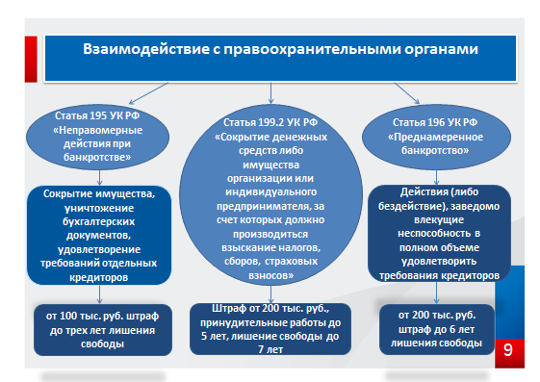

Причастность контролирующих должника лиц к преднамеренному банкротству либо совершению неправомерных действий, равно как и бездействие, становятся предметом детального рассмотрения со стороны правоохранительных органов. В результате взаимодействия с которыми за 2018 год – истекший период 2019 года возбуждено 11 уголовных дел по указанным на слайде статьям Уголовного кодекса.
Судом вынесено 3 обвинительных приговора, взыскан причиненный бюджету ущерб в размере 60 млн. руб. (59,7 млн. рублей).

Все вышеуказанные механизмы защиты прав кредиторов от недобросовестных действий должников в глобальном понимании призваны создать прозрачность деловой среды вокруг хозяйствующих субъектов, по тем или иным причинам ставших неплатежеспособными.
Оздоровление проблемных предприятий - приоритетный вектор развития законодательства о банкротстве.
В такой ситуации следует особое внимание уделять согласительным процедурам – добровольное погашение задолженности, заявленной в рамках дела о банкротстве либо заключение мирового соглашения.

СЛАЙД 10
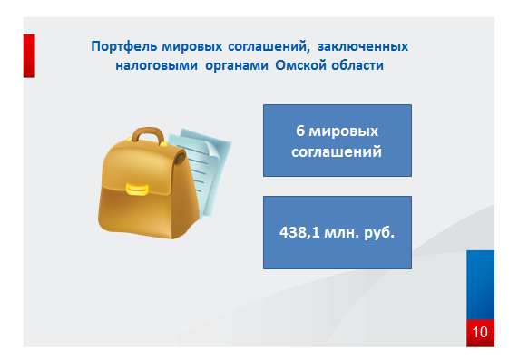

Налоговыми инспекциями проводится активная работа по урегулированию долга путем заключения мировых соглашений. Это становится обычной практикой, поскольку является альтернативой банкротству и последующей распродаже имущества.
В свою очередь позволяет восстановить платежеспособность, сохраняя рабочие места, что в целом положительно влияет на социально-экономическую обстановку в регионе.
И уполномоченному органу не придется говорить о задолженности и признаках банкротства (с присущими ему последствиями).


